Příklad 21.3.1 (27)
  DMA
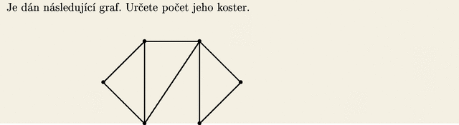
Řešení 21.3.1 (27)
  DMA
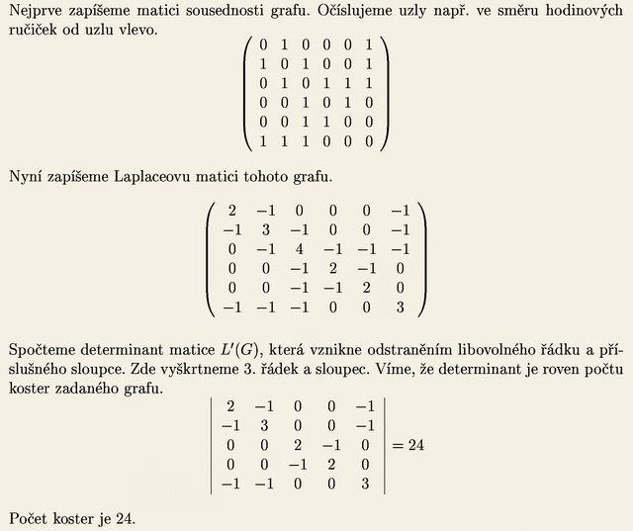

Příklad 21.3.1 (21)
  DMA
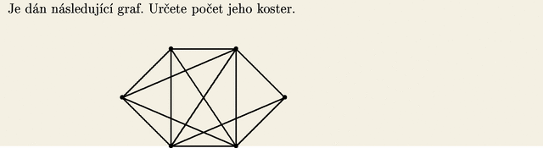
Řešení 21.3.1 (21)
  DMA
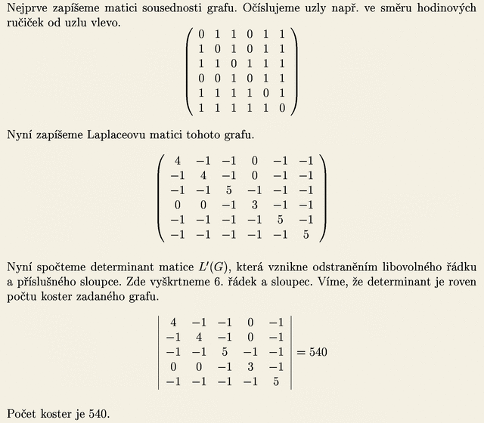

21.3.1 (23)
  DMA
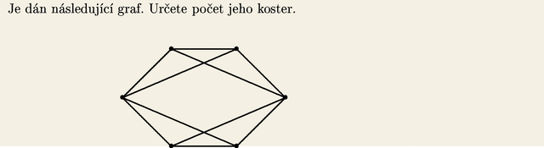
Řešení 21.3.1 (23)
  DMA
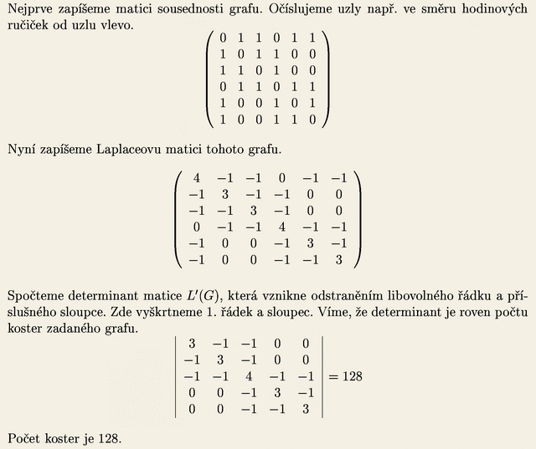

.3.1 (04)
  DMA
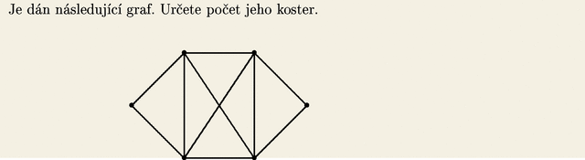
Řešení 21.3.1 (04)
  DMA
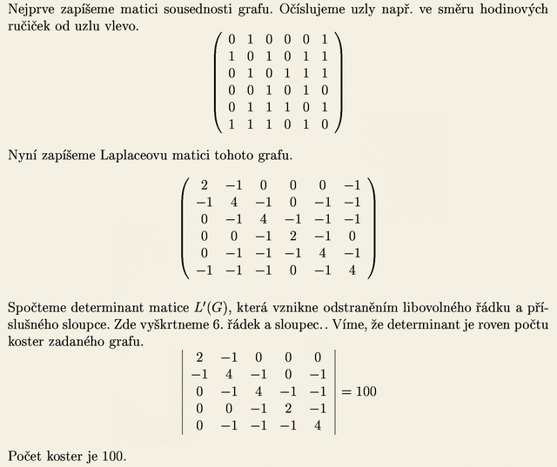

.3.1 (25)
  DMA
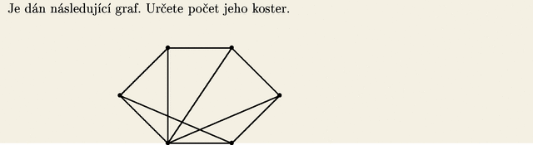
Řešení 21.3.1 (25)
  DMA
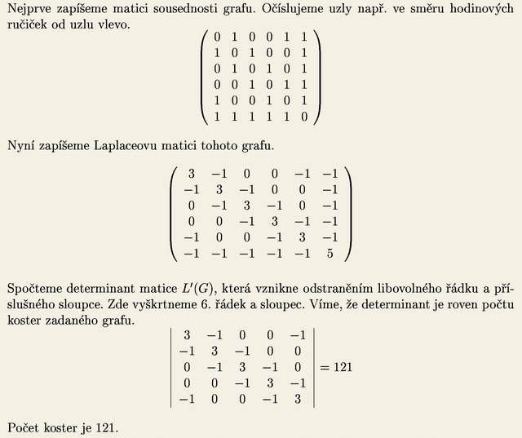

3.1 (12)
  DMA
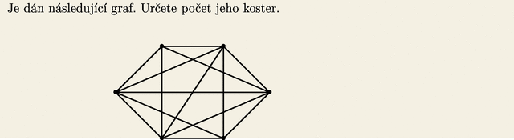
Řešení 21.3.1 (12)
  DMA
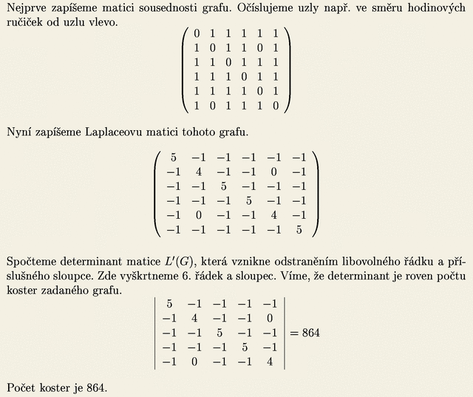

21.3.1 (05)
  DMA
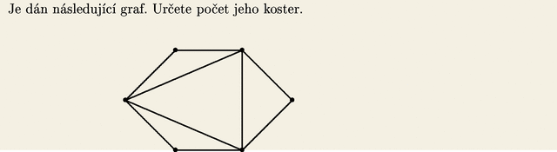
Řešení 21.3.1 (05)
  DMA
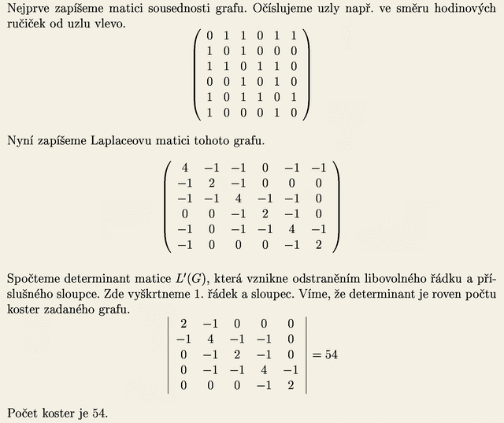

21.3.1 (19)
  DMA
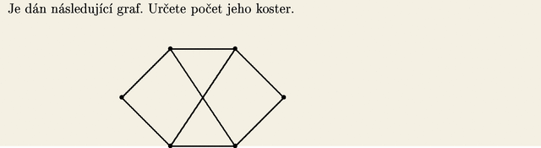
Řešení 21.3.1 (19)
  DMA
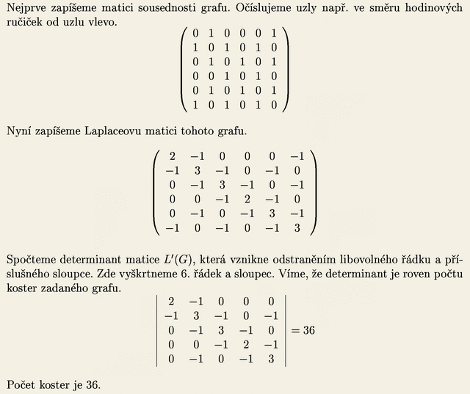

Příklad 21.3.1 (17)
  DMA
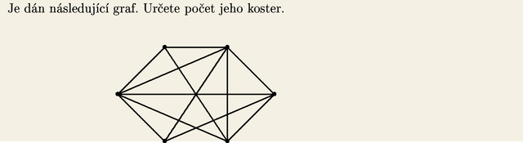
Řešení 21.3.1 (17)
  DMA
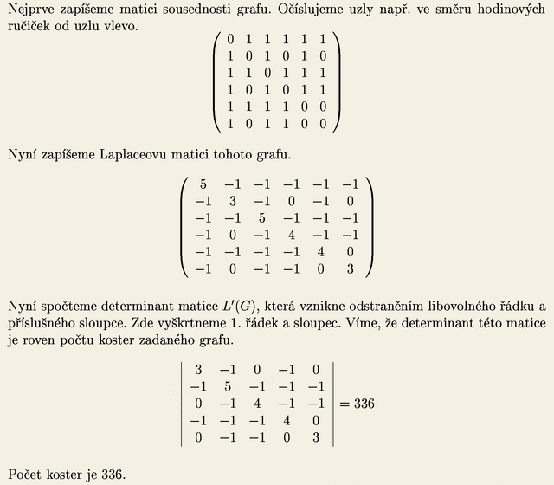

Příklad 21.3.1 (10)
  DMA
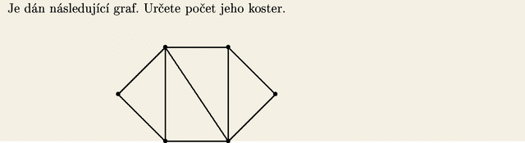
Řešení 21.3.1 (10)
  DMA
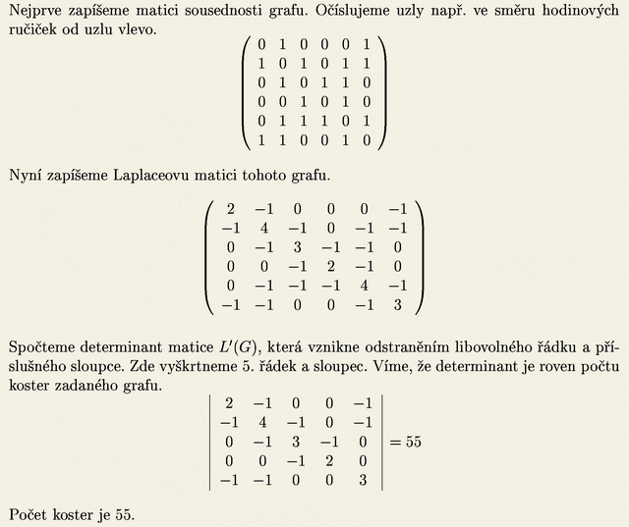

Příklad 21.3.1 (24)
  DMA
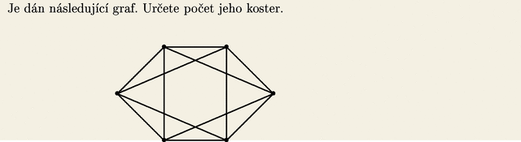
Řešení 21.3.1 (24)
  DMA
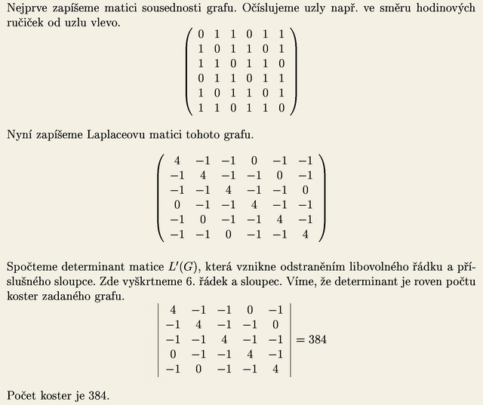

Příklad 21.3.1 (07)
  DMA
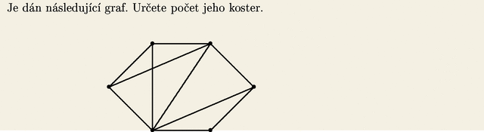
Řešení 21.3.1 (07)
  DMA
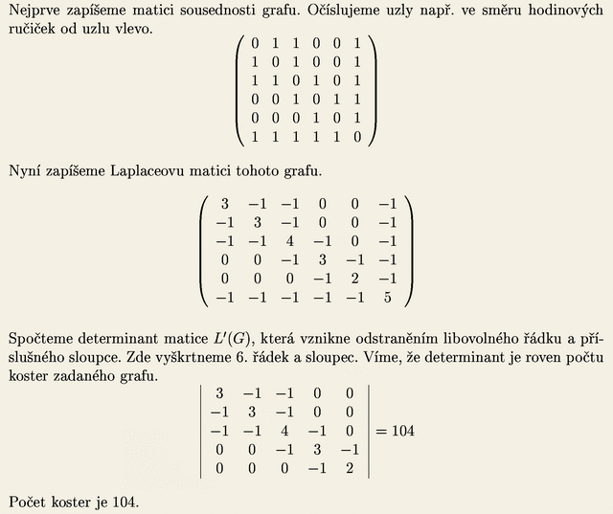

Příklad 21.3.1 (26)
  DMA
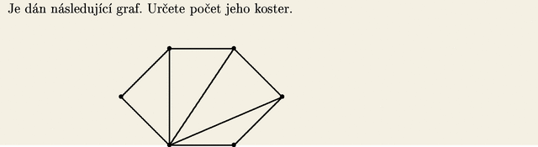
Řešení 21.3.1 (26)
  DMA
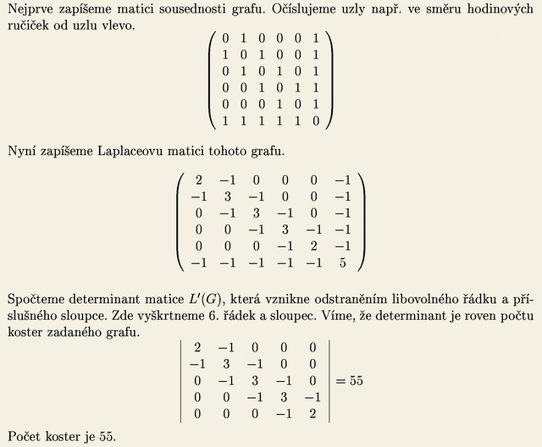

Příklad 21.3.1 (27)
  DMA
Řešení 21.3.1 (27)
  DMA

